Міністерствоосвіти і науки України

НАЦІОНАЛЬНИЙ ТЕХНІЧНИЙ УНІВЕРСИТЕТ УКРАЇНИ

“КИЇВСЬКИЙ ПОЛІТЕХНІЧНИЙ ІНСТИТУТ”

Кафедра прикладної математики

ЗВІТ

ПРО ВИКОНАННЯ ІІІ ЕТАПУ КУРСОВОЇ РОБОТИ

з дисципліни “Бази даних та інформаційні системи”

на тему: Вступ до ВНЗ

Студентки ІV курсу , групи КМ-32

напряму підготовки 6.040301 – прикладна математика

ГУСЄВОЇ Г.І.

Викладач

ТЕРЕЩЕНКО І.О.

Київ - 2016

ЗМІСТ

ВСТУП 3

1 ОПИС ЗАВДАННЯ 4

2 SEQUENCE DIAGRAM ДЛЯ РІЗНИХ АКТОРІВ ІС 5

2.1 Sequence diagram для Student 5

2.2 Sequence diagram для Admin 6

ВИСНОВКИ 8

ДОДАТОК A 9

ДОДАТОК Б 10

ДОДАТОК В 11

ДОДАТОК Г 12

ДОДАТОК Ґ 13

# ВСТУП

На даному етапі курсової роботи була розроблена Sequence diagram для інформаційної системи (ІС) «Вступ до ВНЗ». Sequence diagram перекладається як діаграма послідовності і відображає динамічний взаємозв’язок між акторами та процесами ІС. На даній діаграмі ілюструється послідовність та час виконання усіх операцій над усіма процесами. Таким чином, досить легко зрозуміти та проаналізувати час роботи та простою процесів ІС.

# 1 ОПИС ЗАВДАННЯ

Створити Sequence diagram для наступних типів користувачів:

a) Авторизований користувач (абітурієнт);

б) Адміністратор даних

# 2 SEQUENCE DIAGRAM ДЛЯ РІЗНИХ АКТОРІВ ІС

## 2.1 Sequence diagram для Student

Sequence diagram для актора Student представлена у Додатку А.

На цій діаграмі можна побачити, що актор Student пов’язаний з наступними процесами:

1. Registration;
2. Login;
3. Work with university;
4. Work with request;
5. Work with specialty;
6. Work with subjects;
7. Work with tests.

Якщо Student ще не був зареєстрований, то він може зареєструватись. Після проходження процесу Registration у цього актора з’являться дані для подальшої авторизації, яку він може зробити за допомогою процесу Login.

Далі Student має можливість внести свої дані про здані тести. Ця можливість доступна за допомогою процесу Work with test. Успішно зберегти свої тести можна лише за умови, що предмети, результати тестів з яких заносяться до ІС, уже внесені в ІС адміністратором даних. Саме для цього процес Work with test звертається до процесу Work with subject.

Потім Student здатний переглянути список університетів та спеціальностей за допомогою процесів Work with university та Work with specialty відповідно.

Якщо набір на деяку спеціальність відкритий, студент здатний подати туди свою заявку (до процесу Work with specialty). Потім цей процес за допомогою процесів Work with test та Work with requirement перевіряє, чи відповідає студент поставленим вимогам і після цього процес Work with request приймає або відхиляє заявку. Також процес Work with request дозволяє студенту переглянути свої заявки або видалити їх, або, в разі успішного прийняття заявки, підтвердити свій вступ до ВНЗ.

## 2.2 Sequence diagram для Admin

На цій діаграмі можна побачити, що актор University пов’язаний з наступними процесами:

1. Registration;
2. Login;
3. Work with university;
4. Work with specialty;
5. Work with request;
6. Work with subjects;
7. Work with requirement.

Для актора University принципи роботи та область видимості стосовно перших двох процесів не відрізняється від актора Student. Робота із процесами Work with university та Work with subject достатньо схожа і полягає у можливості створити або видалити університет чи предмет відповідно, а також їх переглянути.

За допомогою процесу Work with specialty Admin здатний створити нову спеціальність за умови існування відповідного університету. За допомогою процесу Work with subject та Work with requirement Admin здатний внести дані про необхідні предмети та кількість балів з тестів з них для вступу на дану спеціальність. Звісно, Admin здатний переглянути створені спеціальності та видалити їх. Також Admin має можливість закрити прийом на обрану спеціальність, тим самим

Процес Work with request дозволяє Admin лише переглядати подані заяви.

# ВИСНОВКИ

На даному етапі курсової роботи були створені Sequence diagrams для різних акторів інформаційної системи «Вступ до ВНЗ». За допомогою цієї діаграми можна зрозуміти взаємозв’язки між різними ролями користувачів, між різними процесами та між користувачами та процесами. Також ця діаграма добре ілюструє завантаженість кожного с вищенаведених. В нашій ІС системі були виділені Slave-actor – студент та Master-actor – адміністратор. Також, проаналізувавши діаграму, можна сказати, що найбільше завантаження на процесах: work with university, work with request, work with specialty, work with subject, але ця завантаженість не набагато більша, ніж на інші процеси ІС.

# ДОДАТОК A



Рис.1 – Sequence diagram

# ДОДАТОК Б

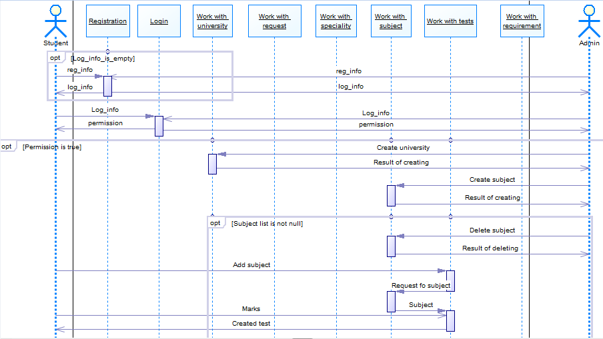

Рис.2 – Частина Sequence diagram

# ДОДАТОК В

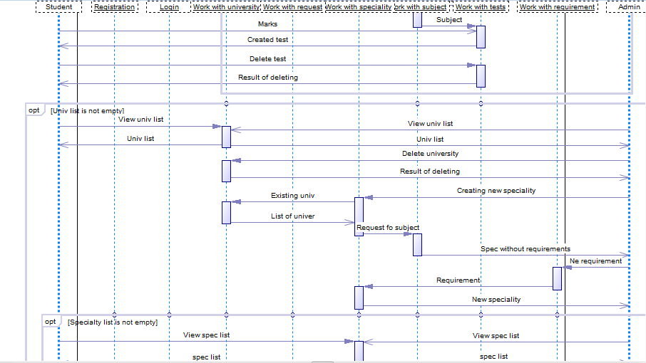

Рис.3 – Частина Sequence diagram

# ДОДАТОК Г

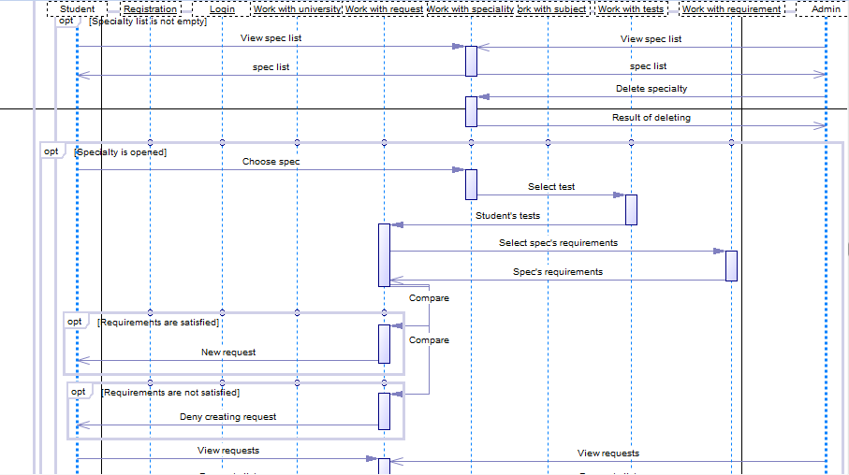

Рис.4 – Частина Sequence diagram

# ДОДАТОК Ґ

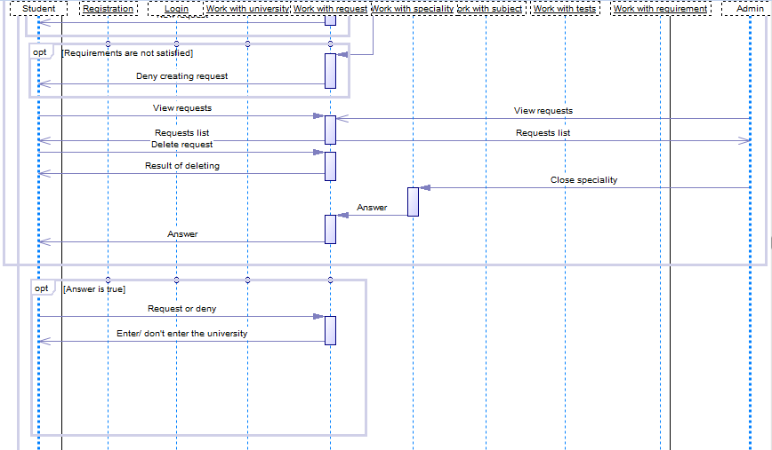

Рис.5 – Частина Sequence diagram